ニューアクシス

# 国旗

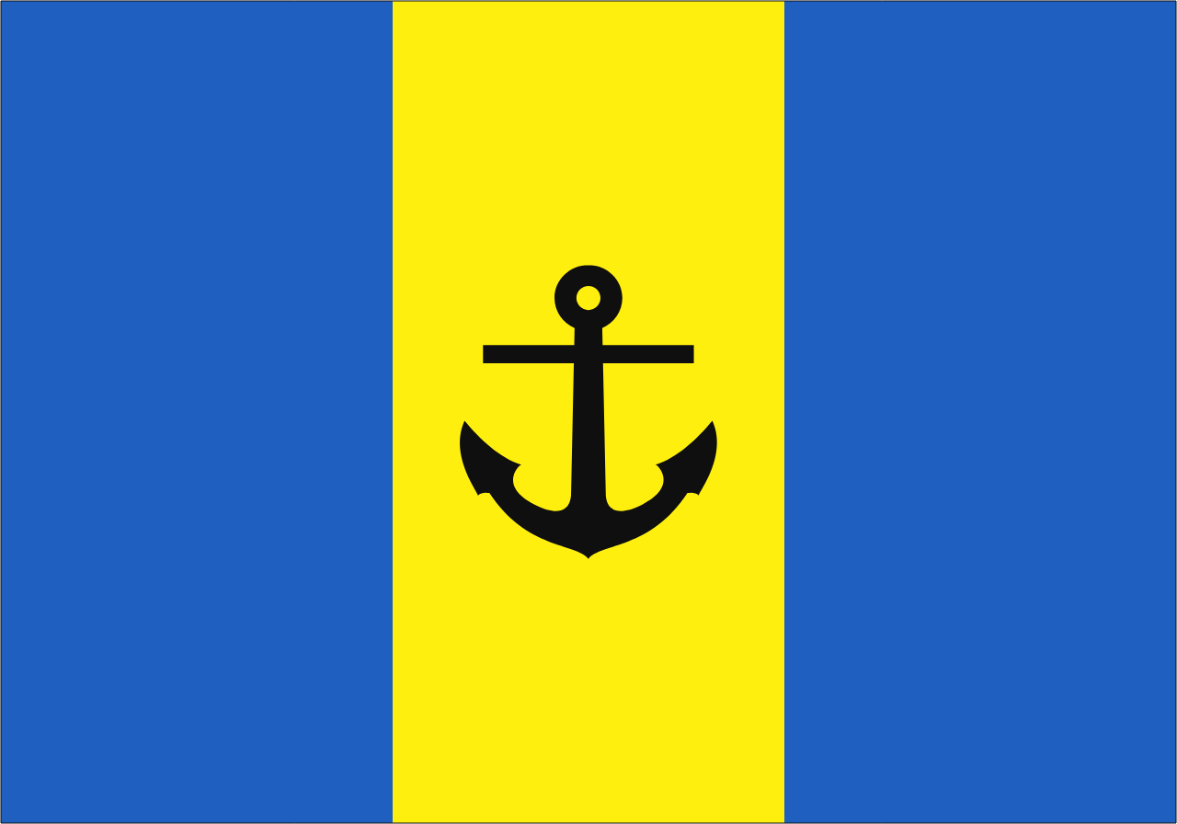

# 情報

|  |  |
| --- | --- |
| 国名(火付漢字名) | 新水刀 |
| 国家体制 | 民主国 |
| 首都 | トップエデン |
| 言語 | 南アクアート語 |
| 国家元首 | アクア・ウォーター |
| 通貨 | アクィン |
| 人口 | 334万人 |
| 国歌 | のぼれ！すすめ！高い塔 |
| GDP | 1,011億$ |
| 総兵力 | 8万7,509人 |
| 宗教 | アクアリア教 |

アクアートの植民地どころか、もはや先住民は南に追いやられて居ないため、アクシスの領土と化している。もともとはフローターランドを影から支えるためアクリアの人が居たが、アクシスと戦い、負けたため退避（刀獄合戦）。アクシスの領土になる。アクリアがキャルメラ（今のニューアクリア）を植民地にするきっかけになった戦い。アボリジニー系やシャワー系人種の国家に囲まれているが、その人種の観光目的以外での入国を禁じている。

# 人種割合